Автор разработки | Учитель истории МБОУ «Северная средняя общеобразовательная школа» Ребус Оксана Михайловна.
Аудитория | 10 класс (обществознание)
Тема урока | Технологическая карта урока по теме «Человек в XXI века».
Тип урока | Урок систематизации и обобщения знаний.
Цель урока | обобщение и систематизация знаний о развитии современного общества, о вызовах глобализации, о человеке в мире информации.
Планируемые результаты | Предметные:  Научатся: определять основные термины и положения курса обществознания.  Получат возможность научиться: анализировать развитии современного общества; формулировать собственную точку зрения о возможностях открытых сегодня перед человеком; осуществлять использование знаний о вызовах глобализации в дискуссии, решать познавательные задачи, выделять главное и давать их ценностную оценку;  Метапредметные УУД  познавательные: осуществляют расширенный поиск информации; анализируют, сравнивают, классифицируют и обобщают факты и явления; дают определение понятий анализируют и структурируют учебный материал, развивают сравнительные умения;  регулятивные: определять последовательность промежуточных целей с учетом конечного результата, составлять план действий;  коммуникативные: развивать умения точно и грамотно выражать свои мысли, осознанно строить речевое высказывание в устной форме, отстаивать свою точку зрения в процессе дискуссии; решать учебные проблемы, возникающие в ходе групповой работы;  Личностные УУД формирование ответственности за свое поведение, осознание необходимости соблюдения правовых норм; развитие творческих способностей через активные формы деятельности.
Образовательные ресурсы | Учебник «Обществознание» под ред. Л.Н.Боголюбова, Л.Ю. Лозебниковой; презентация, компьютер и оборудование для демонстрации презентации.
Методы и формы обучения | Методы: наглядный, частично-поисковый, практический, контроля.  Формы: индивидуальная, работа в парах, фронтальная
Основные понятия | «информационное общество» / «постиндустриальное общество», «глобализация», владение понятиями «единое информационное пространство».

Этапы урока | Деятельность учителя | Деятельность учащихся | Формы организации совзаимодействия на уроке | Универсальные учебные  действия  (УУД)
Мобилизующий этап | Приветствует учащихся.  Используя приём «Проверь соседа», организует подготовку учебного пространства обучающимися через учебное сотрудничество. | Мобилизуются на начало работы. оценивают подготовку напарника к уроку, подсказывают, если он забыл или не успел что-то приготовить к уроку | работа в парах | Личностные: Проявление эмоционального отношения к учебно-познавательной деятельности.  Коммуникативные: применяют правила делового сотрудничества
Мотивационно-целевой | Создаёт условия для возникновения у обучающихся внутренней потребности включения в учебную деятельность, уточняет тематические рамки.  Организует обсуждение вопроса:  Создание постиндустриального общества, глобализация – это позитивный или негативный опыт общественного развития?  Человек в XXI в.  — Предположите, о чем мы будем говорить.  — На какие вопросы нам предстоит ответить? | Участвуют в дискуссионном обсуждении вопроса.  Ученики высказывают свои предположения, определяя цели урока. | Фронтальная работа | Коммуникативние: применяют правила делового сотрудничества; сравнивают разные точки зрения.  Регулятивные: самостоятельно формулируют цели урока после предварительного обсуждения.
Содержательно-операционный  Человек и глобальные вызовы современного общества. | Организует просмотр видеосюжета с последующим составлением кластера «Проблемы современного общества» (https://ponimanie.info/?p=174).  Используя просмотренный материал и актуализируя изученные ранее знания, работая в группе, составьте кластер «Проблемы человечества в XXI века».  Организует выступления по результатам проделанной работы:  Какие глобальные проблемы стоят перед человечеством в XXI веке?  Охарактеризуйте каждую проблему.  Организует дискуссию по вопросу:  Возможно ли решить проблемы, оставшиеся в наследство от века двадцатого века?  Нацеливает обучающихся на самостоятельное изучение нового материала, организуя работу с учебником:  Изучите пункт «Человек и глобальные вызовы современного общества» и ответьте на вопрос: В чём заключаются вызовы глобализации и постиндустриального общества?  Организует беседу по поставленному вопросу. | Просматривают видеосюжет, работая в группах, составляют кластер.  Выступают с результатами работы.  Вступают в дискуссию, высказывают собственную точку зрения, актуализируя изученный материал  Работая с текстом учебника, анализируют информацию. Используют изученную информацию для ответа на поставленный вопрос. | Коллективная работа с видеоинформацией,  работа в группах по составлению кластера,  фронтальная беседа.  Самостоятельная работа с текстом учебника.  Устный опрос, | Личностные: сохраняют мотивацию к учебной деятельности, проявляют интерес к новому учебному материалу; выражают положительное отношение к процессу познания.  Регулятивные: планируют свои действия в соответствии с поставленной задачей и условиями её реализации. понимание выполнения задания, выполнение пробного учебного действия, фиксирование затруднения  Познавательные: извлекают необходимую информацию из учебника; ориентируются в системе знаний: самостоятельно предполагают какая информация нужна для решения учебной задачи; отбирают необходимые для обучения источники информации.  умение на основе анализа объектов делать выводы, наблюдения над историческим материалом, структурировать знания; извлекать информацию из иллюстраций, текста, делать выводы; понимание фактического и образного содержания.  Переработка и структурирование информации (работа с текстом, смысловое чтение);  Исследовательские действия (поиск информации)  Коммуникативные:  формулируют собственное мнение и позицию; слушают друг друга, строят понятные речевые высказывания; задают вопросы
Человек в мире информации. | Мы уже живем в условиях информационного общества. Организует работу с гистограммой «Объём информации в мире (экзабайт)» (1 экзабайт = 1 073 741 824 гигабайта)  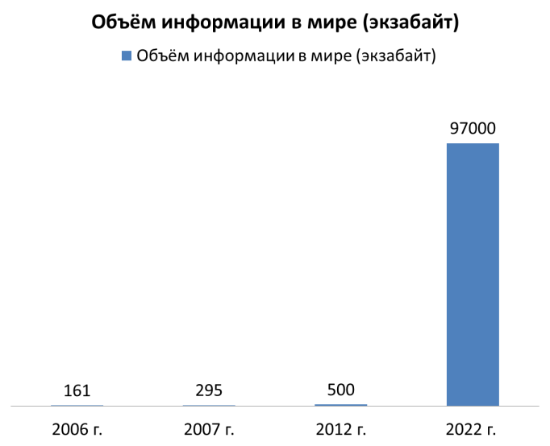  Проанализируйте данные гистограммы и сделайте выводы.  Количество информации в мире постоянно нарастает: в 2003 г. на каждого жителя планеты Земля приходилось 0,8 гигабайта информации, в 2006 – 24 гигабайта, а в 2010 – уже 128.  Организует работу по вопросу:  Чем объясняется рост роли информации в современном обществе?  В бескрайних просторах информации очень многие просто теряются: не ориентируются в ней, пропускают информацию, которую должны использовать, используют неправильную информацию.  Чтобы успешным человеком, нужно не только восприятию, но и обрабатывать большие объёмы информации, овладеть современными средствами работы с ней, научиться подготавливать и принимать решения на основе коллективного знания. Это говорит о том, что человек должен иметь определённый уровень информационной культуры.  Учитель вводит и даёт подзапись термин  Информационная культура — умение целенаправленно работать с информацией и использовать для её получения, обработки и передачи компьютерную информационную технологию.  Организует работу в группа:  Работая в группах, попробуйте разработать Памятку «Правила работы в Интернете».  Организует выступление групп с результатами деятельности. | Анализируют данные гистограммы и делают выводы.  Высказывают предположение о росте роли информации в современном обществе.  Слушают учителя и делают необходимые записи.  Работая в группах, составляют памятку.  Выступают с результатами проделанной работы | Работа с гистограммой.  Фронтальная беседа.  Групповая проектная деятельность.
Человек и ценности современного общества | Организует самостоятельную работу обучающихся:  Предлагает составить «Шкалу личностных ценностей»  Организует работу с текстом учебника (страница 317-318).  Проанализируйте текст учебника, составьте шкалу ценностей современного общества.  Сравните шкалу личностных ценностей и шкалу ценностей современного общества, представленную авторами учебника.  Организует обсуждение вопроса:  Изменение ценностей в глобальном мире — зло или благо? | Дают их ценностную оценку.  Работают с текстом учебника и составляют «Шкалу ценностей».  Участвуют в обсуждении вопроса. | Самостоятельная работа.  Работа с текстом учебника.  Дискуссия.
Первичное осмысление и закрепление | Организует дискуссию по проблемам, поставленным в начале параграфа:  Какое влияние оказывает постиндустриальное общество на развитие современного общества и личности?  Как глобальные проблемы влияют на жизнь каждого из нас, на вашу жизнь? | Вступают в дискуссию, высказывают и защищают собственную точку зрения | фронтальная беседа | Познавательные: умение находить ответы на вопросы, используя информацию, полученную на уроках. Личностные:  мотивация к обучению и познанию, осознанному выбору и построению дальнейшей индивидуальной траектории образования.
Итоги урока.  Рефлексия | Упражнение «Незаконченная фраза»  - во время урока я узнал…..  - было трудно…..  - могу себя похвалить за……  - а еще я хочу сказать … | осуществляют познавательную и личностную рефлексию, продолжая незаконченную фразу, оценивают своё эмоциональное состояние | фронтальная работа | Личностные: понимают значение знаний для человека и принимают его. стремление к успешности в учебной деятельности  Регулятивные: адекватно оценивают собственные познания, свою работу на уроке, анализируют свое эмоциональное состояние;.
Домашнее задание | Подготовиться к повторению по теме «Правовое регулирование общественных отношений». | Записывают домашнее задание | Индивидуальная работа

Используемая литература:
- Обществознание. 10 класс. Базовый уровень/ под ред. Л.Н.Боголюбова, А.Ю. Лазебниковой, М.: Просвещение, 2020.
- Обществознание. Поурочные разработки. 10 класс. Базовый уровень / под ред. Боголюбов Л. Н., Лазебникова А. Ю., Аверьянов Ю. И. и др.. – М.: Просвещение, 2017.
- «Проблемы современного общества» (Отрывок из документального фильма «Три вопроса») https://ponimanie.info/?p=174
- https://megaobuchalka.ru/6/49865.html
- https://vc.ru/future/562963-pyat-vpechatlyayushchih-cifr-o-bolshih-dannyh-za-2022-god

